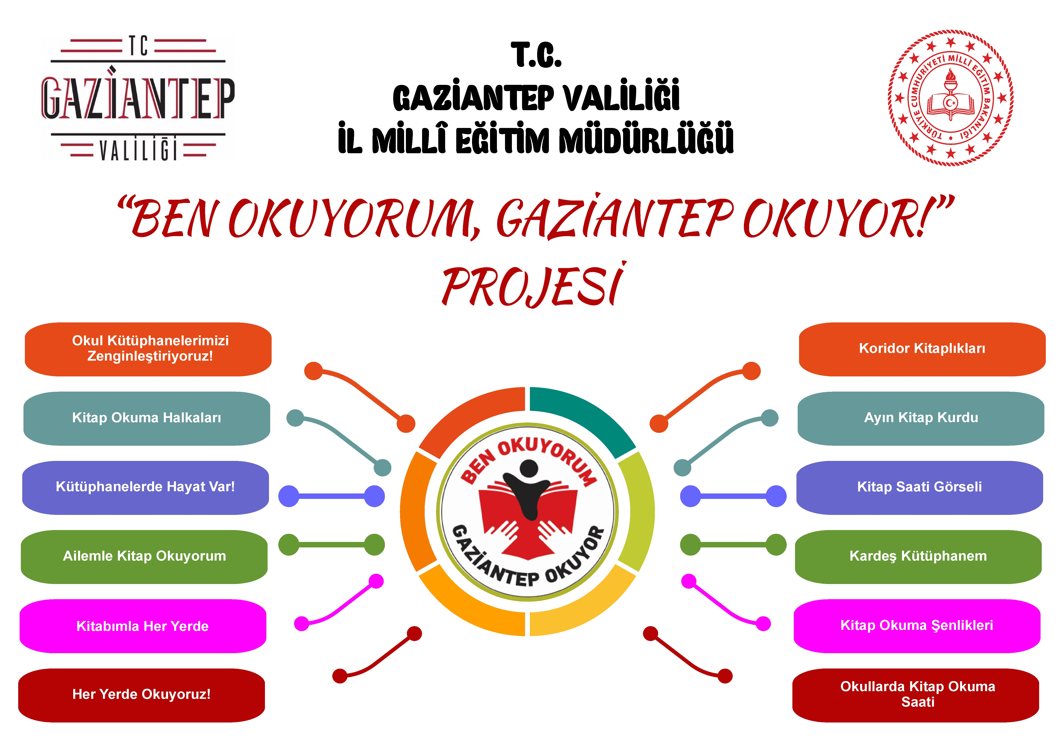
“BEN OKUYORUM, GAZİANTEP OKUYOR!” PROJESİ

- PROJENİN GEREKÇESİ

İnsan için en kolay ve en etkili öğrenme yolu okumadır. İnsanlar, sahip oldukları bilgilerin %60’ını okuyarak edinmektedir. Gelişmiş ülke toplumları, günümüzde daha fazla okuma alışkanlığına sahip olmanın sağladığı avantajları bilim ve teknoloji alanındaki etkinlikleri ile göstermektedir. Bu bağlamda kişilerin düşünsel, yaratıcı ve özgüvenli yetişmelerinde okuma en etkili unsurdur. Okuyan ve sorgulayan öz güveni gelişmiş bireylerin çoğunlukta bulunduğu toplumların gelişmişlik düzeyinin okumayan toplumlardan daha yüksek olduğu birçok istatistik veri ile belirlenmiş durumdadır. Okuma alışkanlığı sağlıklı, zengin kişilikli, gelişmiş bir çocuk yetiştirmenin ve topluma iyi birey kazandırmanın en önemli gereklerinden biridir. Okuma, sürekli gelişen ve derinleşen dünyayı yakalamak ve ona uyum sağlayabilmek için elimizdeki en işlevsel araçtır.

TÜİK’in yayımladığı bir istatistiğe göre Türkiye’de televizyon izlemeye günde 6 saat, internet kullanımına günde 3 saat, kitap okumaya günde sadece 1 dakika ayrıldığı tespit edilmiştir. Araştırmada ayrıca, Avrupa’da % 21 olan ortalama kitap okuma oranının Türkiye’de % 0,1 olduğu da ortaya çıkmıştır ve bu oranla Türkiye dünyada 86. sırada yer almaktadır.“Türkiye'nin Okuma Alışkanlığı” isimli çalışmaya göre de Türkiye'de ihtiyaç maddeleri sıralamasında kitap, 235. sırada yer almaktadır. BİK (Basın ilan kurumu) verilerine göre ise Gaziantep Türkiye'de en az kitap satışının gerçekleştirildiği il olarak görülmektedir. (http://www.bik.gov.tr/turkiyede-en-az-kitap-gaziantepte-satiliyor/). Tüm bu istatistikler kitap okuma konusunda Türkiye'nin dünyada; Gaziantep'in de Türkiye'deki sıralamasında gerilerde olduğunu göstermektedir.

Gaziantep'in ve ülkemizin kitap okuma konusundaki sıralaması özellikle Gaziantep'te kitap okuma ile ilgili bir çalışmanın gerekliliğini ortaya çıkarmıştır. Kitap okuma ile ilgili projeler genellikle okullarda öğrencilere yönelik yapılmakta ve diğer paydaşlar sürece dahil edilmemektedir. Okullarda gerçekleştirilen kitap okuma projeleri her ne kadar okuma oranını arttırsa da okulda bir okuma kültürü oluşturamamaktadır. Kitap okumanın sadece okullarda öğrencilerle değil; toplumun tüm kesimlerinde yaygınlaştırılması, öğretmenlerin, velilerin kitap okumaya teşvik edilmesi, kitap okuma ile ilgili farkındalık çalışmalarının yapılması, kütüphanelere üyeliklerin ve aktif okurların arttırılması, okullarda kitap okuma saati yapılması, kitap okuma farkındalık köşelerinin oluşturulması ve okullarda bir okuma kültürünün oluşturulması Gaziantep’te kitap okuma oranının arttırılmasını ve okuma alışkanlığının yaygınlaşmasını sağlayacaktır. Bu nedenle “Ben Okuyorum, Gaziantep Okuyor!” Projesi önem arz etmektedir.

- PROJENİN AMACI

Bu projenin amacı Gaziantep’te tüm kesimlerde kitap okuma oranını arttırmak ve her bireye kitap okuma alışkanlığını kazandırmaya çalışmaktır. Proje kapsamında dezavantajlı okulların okul kütüphaneleri zenginleştirilecek, il halk kütüphanelerine üyelik teşvik edilecek, Gaziantep İl Milli Eğitim Müdürlüğüne bağlı okullarda öğretmenler arasında kitap okuma halkaları oluşturulacak, öğrencilerin aileleriyle kitap okumalarını sağlayacak etkinliklere yer verilecek, kitap okuma şenlikleri düzenlenecek, kitap okuma ile ilgili farkındalık etkinlikleri yapılacak, okullarda kitap okuma saati uygulaması gerçekleştirilecektir.

- HEDEF KİTLE
Gaziantep’te görev yapan tüm okul idarecileri, öğretmenler, öğrenciler ve veliler projenin hedef kitlesini oluşturmaktadır.

- PROJENİN DAYANAKLARI
- 1739 Sayılı Milli Eğitim Temel Kanunu
- 2023 Eğitim Vizyonu Belgesi
- Millî Eğitim Bakanlığı 2015-2019 Stratejik Planı
- İl Millî Eğitim Müdürlüğü 2015-2019 Stratejik Planı

- PROJENİN HEDEFLERİ
- Gaziantep’te okuma kültürü oluşturmak ve okuma alışkanlığını yaygınlaştırmak,
- Okul kütüphanelerini işlevsel hale getirmek,
- Sınıf kitaplıklarını işlevsel hale getirmek,
- Okul idarecilerine, öğretmenlere, öğrencilere ve velilere okuma alışkanlığı kazandırmak,
- Okullarda kitap okuma kültürü oluşturmak,
- Kitap okuma alışkanlığı sayesinde öğrencilerin akademik gelişimini desteklemek,
- Öğrencilerin yazılı ve sözlü anlatım becerilerini geliştirmek,
- Halk kütüphanelerinin daha çok kullanılmasını sağlamak,
- Öğrencilerin sözcük dağarcığını, karar verme yeteneklerini, özgüvenlerini, hayal güçlerini geliştirerek dünyaya bakış açılarını değiştirmek,
- Öğrencilerin akademik başarılarını arttırmak,
- Öğrencilere Türkçeyi doğru, güzel ve etkili kullanma becerisi kazandırmak,
- Farklı bakış açıları geliştiren, hayal gücü zenginleşmiş, düşünen ve sorgulayan öğrencilerin yetişmesini sağlamak.

- PROJE KAPSAMINDA YAPILACAK ETKİNLİKLER

Proje kapsamında öğretmen, öğrenci, veli ve okul idarecilerinin katılacağı farklı etkinlikler aracılığıyla okullarda okuma kültürü oluşturulmaya çalışılacaktır.

  - Okul Kütüphanelerimizi Zenginleştiriyoruz!

- Okullarda tüm öğretmen, öğrenci ve velilerin katılımıyla geniş çaplı “kitap toplama kampanyaları” düzenlenecektir.
- Bu kampanyalar ile okul kütüphanesi ve sınıf kitaplıklarındaki kitap sayıları arttırılacaktır.
- Ayrıca bu kampanya öğrencilerin kitaplar ve kitap okuma konusundaki farkındalığını ve sorumluluk duygularını arttıracak, kitaplarla öğrenciler arasında bir bağ oluşmasını sağlayacaktır.
- Gönüllü öğrenci ve velilerin okul kütüphanesine kitap bağışlamaları teşvik edilecektir.
- Farklı kurum ve kuruluşlara da müracaat edilerek (sivil toplum kuruluşları, belediyeler, dernekler) yerel veya ulusal düzeyde kampanyalar başlatılarak kitap ihtiyacı karşılanmaya çalışılacaktır.
- Öğretmenler odasına da bir öğretmen kitaplığı oluşturularak okulda okuma kültürünün oluşmasına destek sağlanacaktır.
- Okul idaresinin ve öğretmenlerin ortak çabasıyla zengin bir öğretmenler odası kitaplığı oluşturulmaya çalışılacaktır.
- Okullarda “kitap toplama kumbaraları” oluşturularak okul kütüphanesi zenginleştirilmeye çalışılacaktır.

  - Kütüphanelerde Hayat Var!

- Okuma alışkanlığının kazandırılacağı en güzel mekânlar kütüphanelerdir. Bu gerçekten hareketle öğretmen, öğrenci ve velilerin kütüphane kültürünü tanımaları ve bu mekânlardan faydalanmaları sağlanacaktır.
- Bu etkinlik ile öğretmenler, öğrenciler ve veliler il halk kütüphanelerine ve ilçe kütüphanelerine üye yapılacak ve aktif birer kütüphane kullanıcısı olmaları sağlanmaya çalışılacaktır.
- Okul idarecileri tarafından okullarda bilgilendirme toplantıları yapılarak öğretmenlerin kütüphane üyeliği teşvik edilecektir.
- Okul yöneticileri tüm öğretmenlerin kütüphane üyesi olması için çaba sarf edecek ve öğretmenlerin en az %75’i üye yapılacaktır.
- Halk kütüphanelerine üyeliği gerçekleşen öğretmenler okul idarelerinin koordinasyonu ve desteği ile gönüllü öğrencilerle kütüphane gezileri düzenleyecektir. Bu gezilerde öğrencilerin kütüphane üyelik çalışmalarını başlatılacaktır.
- Kütüphaneye üye olan öğretmenler öğrencileri ile kütüphaneye geziler düzenleyecektir. Bu gezilerde kütüphane görevlilerince öğrencilere kütüphane kullanımı ile bilgiler verilecek ve kütüphaneler tanıtılacaktır. Ayrıca öğrencilere kütüphane üyelik kartlarının dağıtımı gerçekleştirilecektir.
- Kütüphane gezileri esnasında kütüphane üyelikleri gerçekleştirilen öğrencilerin ilgi ve zevklerine göre kitap seçmeleri ve ödünç kitap alma deneyimi yaşamaları sağlanacaktır.
- Öğrenciler ailelerini de etkileyecek ve ilgili anne babaların kütüphane üyeliği sağlanmaya çalışılacaktır.
- Kütüphane kulüpleri aktif hâle getirilerek tüm çalışmalarda yer almaları sağlanacaktır.
- Geziler halk kütüphaneleri, çocuk kütüphaneleri veya üniversite kütüphanelerine gerçekleştirilecektir.
- Okul kütüphaneleri işlevsel hâle getirilecek ve kitap okuma, etüt, ders çalışma vb. amaçlarla düzenli olarak kullanılacaktır.
- Okul kütüphanelerinden öğrencilerin faydalanabilmesi amacıyla işlevsel bir “ödünç kitap alma/verme” sistemi oluşturulacak, bunun için imkân varsa kütüphane otomasyon sistemi kullanılacak, imkân olmaması halinde kütüphane defteri veya dosyası tutulacaktır.
- Okul kütüphanesinin etkin kullanımından okul idaresi ile birlikte “kütüphanecilik kulübü” sorumlu olacaktır.
- Kütüphanelerin aktif kullanılabilmesi için okullar imkânları ölçüsünde ( kütüphane görevlisi, nöbetçi öğretmen veya öğrenci vb.) çalışmalar yapacaktır.
- Kütüphaneler Haftası’nda öğrencilerde kütüphane bilinci arttırmaya yönelik çalışmalar yapılacaktır. Halk kütüphanelerine, çocuk kütüphanelerine ve üniversite kütüphanelerine gezi düzenlenecektir.

  - Kitap Okuma Halkaları
- Bu etkinlikte okullarda gönüllü öğretmenler kitap okuma halkaları oluşturacak, öğretmenler kendi belirledikleri kitapları belirli sürelerde okuyacak ve okudukları kitaplarla ilgili kitap söyleşisi düzenleyecektir.
- Tüm bu okuma etkinlikleri okulda bir okuma kültürünün oluşmasına olumlu katkılar sağlayacaktır.
- Kitap okuma halkasında okul idaresinden en az bir kişi (müdür veya müdür yardımcısı) olacaktır. Bu idarecilerden birisi genel koordinasyondan sorumlu olacaktır.
- Okuma halkasına okuldaki öğretmenlerin en az %20’sinin katılımı sağlanacaktır.
- Okullarda oluşturulan kitap okuma halkasındaki öğretmenler tamamen kendi tercihleri doğrultusunda kitap listesi oluşturacaktır.
- Oluşturulan listedeki kitaplar bir takvime göre okuma halkasındaki gönüllü öğretmenler tarafından okunarak okulda iki haftada bir öğretmenler arasında kitap söyleşisi gerçekleştirilecektir.
- Kitap okuma süresi ve söyleşi periyotları okuma halkasındaki öğretmenler tarafından belirlenerek okuma takvimi hazırlanacaktır.
- Kitap söyleşilerine proje ekibi tarafından ziyaretler gerçekleştirilecektir.
- Okuma halkasındaki öğretmenler her ay “Kitap Tanıtım Günü” düzenleyerek okudukları bir kitabı ve yazarını tüm öğretmenlere tanıtacaktır. Böylece diğer öğretmenler de okumaya teşvik edilecektir.
- Kitap okuma halkalarının okullardaki okuma kültürüne olumlu katkı sağlayacağı düşünülmektedir.
- Düzenli olarak kitap okuyan ve bu kitaplarla ilgili söyleşiler düzenleyen öğretmenler öğrenciler için önemli bir rol model olacaktır.
- Okuma halkasındaki öğretmenler okudukları kitapların içerikleri veya dikkat çekici yönleriyle ilgili sosyal medya paylaşımları yapacaktır. Bu paylaşımlarda proje sosyal medya hesabı “Ben Okuyorum, Gaziantep Okuyor” etiketlenecek ve #kitapdostugaziantep “#benokuyorumgaziantepokuyor” “….okuluokuyor”, etiketleri(hashtag) kullanılacaktır ve bu sayede sosyal medya üzerinden farkındalık oluşturulmaya çalışılacaktır.

  - Ailemle Kitap Okuyorum

- “Eğitim ailede başlar.” ilkesinden hareketle aile ortamında öğrencilerle kitap okuma etkinliği yapılacaktır.
- Anne ve babasıyla evinde kitap okuyan öğrenci için bu ortam olumlu etkiler yaratacaktır.
- Sınıf rehber öğretmenleri ev ziyaretlerinde bu etkinliğe katılacak ve öğrenci ve ailesiyle birlikte kitap okuyacaktır.
- Anne babalar her gün düzenli olarak en az yarım saat çocuklarıyla kitap okuyacaktır.
- Sınıf rehber öğretmenleri evde uygulanan okuma etkinliği ile ilgili olarak ayda bir velilerle toplantılar düzenleyecek ve bu toplantılarda etkinliğin işleyişi ile ilgili rehberlik yapacaktır.
- Veli toplantısına gündem maddesi olarak “Ailemle Kitap Okuyorum” etkinliği eklenecek ve velilerle konuyla ilgili değerlendirmeler yapılacaktır.
- Sınıf rehber öğretmenleri etkinliğin işleyişi ile ilgili denetimleri ve takibi gerçekleştirecek ve okul idaresine aylık raporlar sunacaktır.
- Okul idareleri de sınıf raporlarından hareketle aylık okul değerlendirme raporu hazırlayacaktır.
- Okul raporları proje yürütme ekibi tarafından belirli aralıklarla talep edilecektir.
- Okul rehber öğretmenlerinin kitap okuma çalışmalarında aktif olarak görev alarak veli basamağında gerekli bilgilendirmeleri ve yönlendirmeleri yapacaktır.
- Evde öğrenciyle birlikte anne ve babası “Teknoloji Dursun, Gaziantep Okusun” sloganıyla kitap okuma saatlerini düzenli olarak yürütecektir.
- Yaş grubu küçük olanlar öğrenciler için evde uykudan önce masal okuma saatleri düzenlenecektir.
- Evlerde anne ve babaların desteğiyle öğrencilerin ilgileri doğrultusunda öğrenci kitaplıkları oluşturulacaktır. Bu kitaplık öğrencilerin okuma alışkanlığı kazanmasına katkı sağlayacaktır.

  - Kitabımla Her Yerde

- Öğretmenler derslere ellerinde bir kitapla veya kitaplarla girecektir.
- Bu kitaplar öğrencilerin ilgisini çekecek, kitabı merak edecekler ve bu durum onları okumaya teşvik edecektir.

  - Okullarda Kitap Okuma Saati

- Okul idaresinin yapacağı planlamaya göre haftanın belirli gün ve saatlerinde tüm okul (öğretmen, öğrenci, idareci, görevli) aynı anda kitap okuyacaktır.
- Bu okuma saati uygulaması okulda okuma kültürünün oluşmasını destekleyecektir.
- Okuma saati planlanırken hep aynı derslere denk gelmemesine dikkat edilecek ve özenle uygulanacaktır.

  - Her Yerde Okuyoruz!

- Etkinlik kapsamında okulca parklar, tarihi mekânlar, meydanlar, stadyumlar, ormanlar vb. farklı mekânlarda öğretmen, öğrenci ve velilerle birlikte kitap okuma etkinlikleri düzenlenecektir.
- Bu etkinliklere özellikle dezavantajlı bölge okullarında öğrenim gören öğrenciler dahil edilmeye çalışılacak olup belediye, STK, yerel yönetim vb. kurum ve kuruluşlarla iş birliği içinde hareket edilecektir.
- Gaziantep’te kitaplar ve kitap okuma ile ilgili önemli bir toplumsal farkındalık oluşturulacaktır.

  - Koridor Kitaplıkları

- Okul koridorlarının uygun noktalarına küçük kitaplıklar oluşturulacaktır.
- “Al götür, oku getir.” mantığıyla öğrenciler koridor kitaplıklarından istediği kitabı alıp okuyacaktır.
- Bu kitaplıklar hem kitaplara ulaşmayı kolaylaştıracak hem de öğrencilere sorumluluk duygusu kazandıracaktır.
- Öğrencilerin kitaba erişimi kolaylaştırılmış olacaktır.

  - Ayın Kitap Kurdu

- Her ay okuldaki her şubeden en çok kitap okuyan öğrenciler belirlenecektir.
- Sınıfın en çok kitap okuyanları sınıf rehber öğretmenleri tarafından belirlenecektir.
- Okul girişlerinde uygun bir alana kitap okuma ağacı, okuma panosu vb. alanlar oluşturulacaktır.
- Bu alanda her ay her sınıfın kitap kurdunun isimleri ya da fotoğrafları sergilenecektir.
- Okul idaresi tarafından “ayın kitap kurtları” bir törenle ödüllendirilecektir.
- Tüm bu ödül ve pekiştirme süreci okumaya olan ilgi ve isteği arttıracaktır.

  - Kardeş Kütüphanem

- Sosyoekonomik anlamda avantajlı okullar, dezavantajlı okulların kütüphanelerine imkânları ölçüsünde kitap desteğinde bulunacaktır.
- Bu etkinlik okullarımız arasındaki bağı kuvvetlendirecek ve öğrencilere kitap paylaşma kültürü kazandırılacaktır.
- Dezavantajlı okulların kütüphaneleri zenginleştirilecektir.
  - Kitap Saati Görseli

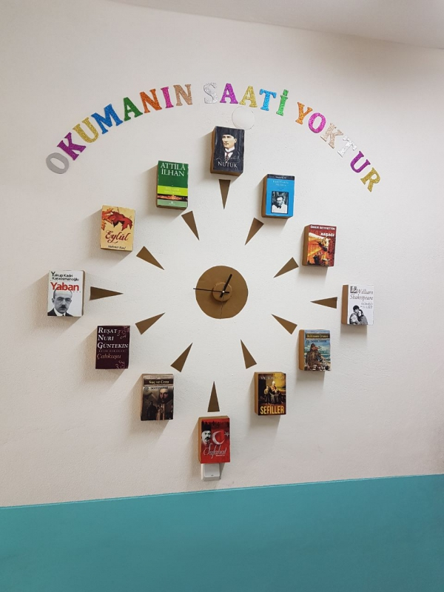
- Her okulda uygun ve görünür bir alana kitap saati görseli hazırlanacaktır.
- Görsele gerçek kitaplar veya kitap kapağının fotoğrafı konacaktır.
- Görseldeki kitaplar aylık olarak güncellenecektir.
- Bu kitaplar hem öğrencilere o ay için öneri kitap listesi oluşturacak hem de onların dikkatini kitaplara yoğunlaştıracaktır.

  - Kitap Okuma Şenlikleri

- Bahar aylarında okul, ilçe ve il düzeyinde kitap okuma şenlikleri düzenlenecektir.
- Bu şenliklerde kitap toplama kampanyaları, yazar okur buluşmaları, kitap söyleşileri vb. “kitap okuma” temalı farklı etkinliklere yer verilecektir.
- Okuma şenlikleri okullarda ve tüm ilde okuma kültürünün oluşmasına katkı sağlayacaktır.

- BEKLENEN SONUÇLAR

- Öğrenciler, öğretmenler ve veliler başta olmak üzere Gaziantep’te tüm kesimlerde kitap okuma ile ilgili farkındalık oluşması,
- Gaziantep’te tüm kesimlerde kitap okuma alışkanlığının yaygınlaşması,
- Gaziantep halk kütüphanelerinde üye sayısı ve aktif okurların artması,
- Okul kütüphanelerinin ve halk kütüphanelerinin aktif kullanılması,
- Okullarda okuma kültürünün oluşması,
- Dezavantajlı okulların kütüphanelerinin zenginleşmesi,
- Gaziantep’in ülkemizde en çok kitap okuyan iller arasında yer alması,
- Öğrencilerin akademik başarılarının artması,
- Gaziantep’teki öğrencilerin yaratıcı yazma alışkanlığı kazanması,
- Türkçeyi doğru ve etkili kullanan gerçek anlamıyla “okuryazar” bireylerin yetişmesi.

- PROJE SÜRESİ
Proje 2019-2020 Eğitim-Öğretim yılında uygulanacaktır. Başarılı sonuçlar alınması durumunda 2020- 2021 Eğitim- Öğretim yılında devam ettirilecektir.

- PROJE YÜRÜTÜCÜSÜ
Proje, Gaziantep İl Milli Eğitim Müdürlüğü adına;
İl Milli Eğitim Müdür Yardımcısı Mehmet Ali TİRYAKİOĞLU,
İl Milli Eğitim Müdürlüğü AR-GE Biriminden Halil İbrahim AKTAŞ ve Meral İMER YAVUZ tarafından yürütülecektir.

- PROJE PAYDAŞLARI

- GAZİANTEP BÜYÜKŞEHİR BELEDİYESİ
- GAZİANTEP İL KÜLTÜR VE TURİZM MÜDÜRLÜĞÜ

- YÜKÜMLÜLÜKLER
- GAZİANTEP BÜYÜKŞEHİR BELEDİYESİ
- Belediyeye ait kütüphanelerin kullanımında destek sağlamak.
- Yürütülecek çalışmalarda İl Milli Eğitim Müdürlüğüne destek olmak.

- GAZİANTEP İL KÜLTÜR VE TURİZM MÜDÜRLÜĞÜ
- Halk kütüphanelerinin kullanımında kolaylık sağlamak.
- Yürütülecek çalışmalarda İl Milli Eğitim Müdürlüğüne destek olmak.

- GAZİANTEP İL MİLLÎ EĞİTİM MÜDÜRLÜĞÜ
- Proje ile ilgili her türlü koordinasyonun sağlanması amacıyla en az beş öğretmenden oluşan“İl Proje Yürütme Ekibinin” oluşturulması.
- Projenin duyurusu ve okullara tanıtımı,
- Proje ile ilgili okul ziyaretleri,
- Proje kapsamında sosyal medya hesaplarının oluşturulması ve etkin kullanımı,
- Proje etkinlikleri için özel ve resmi kurum ve kuruluşlarla işbirliği yapılması,
- Etkinliklerde öğretmenler ve öğrenciler için izinlerin alınması.

- İLÇE MİLLİ EĞİTİM MÜDÜRLÜKLERİ
- Projenin ilçede takibi için bir şube müdürü ile beş öğretmenden oluşan “İlçe Proje Takip ve Uygulama Ekibi” oluşturulması,
- Projenin ilçede uygulanmasında koordinasyonun sağlanması,
- İlçe Proje Takip ve Uygulama Ekibi, İl Proje Yürütme Ekibine karşı sorumlu olarak çalışmalarını yürütecektir.
- İlçe kapsamında yürütülecek etkinliklerin planlanması,
- İlçede yürütülen çalışmaların raporlanması ve talep edilmesi durumunda “İl Proje Yürütme Ekibine ” ulaştırılması.
- Proje kapsamında okullardan gelen aylık faaliyet raporları düzenlenerek oluşturulan ilçe raporunun “İl Proje Yürütme Ekibine” düzenli olarak her ayın son iş gününde gönderilmesi.
- Projenin kendi ilçelerinde aktif şekilde uygulanması için gerekli önlemlerin alınması.

- OKUL PROJE EKİBİNİN GÖREVLERİ
- Okul Proje Ekibi “Ben Okuyorum, Gaziantep Okuyor” Projesinin okulda uygulanması sürecinden birinci dereceden sorumlu olacaktır.
- Proje ekibine okul müdürü başkanlık edecektir.
- Okul Proje Ekibinde okul rehber öğretmeni, bir müdür yardımcısı ve en az üç öğretmen yer alacaktır.
- Ekip projeyi tüm okula yaygınlaştıracak ve yapılan çalışmalarla ilgili raporlardan oluşan proje dosyası hazırlayacaktır. Okul ziyaretlerinde bu proje dosyası talep edilecektir.
- Okul proje ekibi “İlçe Proje Takip ve Uygulama Ekibi” ile “İl Proje Yürütme Ekibine” karşı sorumlu olarak çalışmalarını yürütecektir.
- Proje kapsamında okulda yapılan çalışmalarla ilgili aylık rapor hazırlayarak her ayın son haftasında pazartesi günü “İlçe Proje Takip ve Uygulama Ekibine” göndermek.

- PROJENİN UYGULANACAĞI İLÇELER

1.ŞAHİNBEY
2.ŞEHİTKAMİL
3.OĞUZELİ
4.NİZİP
5.İSLAHİYE
6.YAVUZELİ
7.KARKAMIŞ
8.ARABAN
9.NURDAĞI

- PROJE ÇALIŞMA TAKVİMİ

ETKİNLİK | KASIM | ARALIK |  | OCAK |  | ŞUBAT |  | MART |  | NİSAN | MAYIS |  | HAZİRAN
Okul proje ekibi oluşturulacaktır. | X
Okul kütüphanelerini zenginleştirmek amacıyla "kitap toplama kampanyaları" yapılacaktır. Okul kütüphaneleri işlevsel hale getirilecektir. | X | X
Sınıf rehber öğretmenleri tarafından sınıf kitaplıklarını oluşturma ve zenginleştirme çalışmaları yapılacaktır. | X | X
Öğretmenler arasında kitap okuma halkaları oluşturulacak, okuma takvimi hazırlanarak okuma çalışmalarına başlanacaktır. | X
Kitap okuma halkası okuma çalışmaları, kitap söyleşileri devam edecektir. | X | X |  | X |  | X |  | X |  | X |  | X
"Ailemle Kitap Okuyorum" etkinliği için sınıf rehber öğretmenleri veli toplantısı gerçekleştirilecek, velileri bilinçlendirecek ve evde kitap okuma saati yapılacaktır. | X | X |  | X |  | X |  | X |  | X |  | X | X
"Ailemle Kitap Okuyorum" etkinliği sınıf rehber öğretmenleri tarafından takip edilecek ve ev ziyareti yapılacaktır. | X | X |  | X |  | X |  | X |  | X |  | X | X
Okulda "kitap okuma" saati uygulaması yapılacaktır. | X | X |  | X |  | X |  | X |  | X |  | X | X
"Ayın Kitap Kurdu" etkinliği yürütülecektir. | X | X |  | X |  | X |  | X |  | X |  | X | X
Kitap saati görseli hazırlanacak görseldeki kitaplar her ay güncellenecektir. | X | X |  | X |  | X |  | X |  | X |  | X | X
Öğrenciler koridor kitaplıklarından kitap alıp okumaya teşvik edilecektir. | X | X |  | X |  | X |  | X |  | X |  | X | X
"Kitabımla Her Yerde" etkinliği kapsamında öğretmenler derslere kitapla girerek farkındalık oluşturacaktır. | X | X |  | X |  | X |  | X |  | X |  | X | X
"Ayın Kitap Kurdu" etkinliği kapsamında ay sonunda her şubenin kitap kurdu ilan edilecek ve okulda düzenlenecek törenle ilan edilecektir. | X |  | X |  | X |  | X |  | X | X |  | X | X
Kitap saati görselindeki öneri kitaplar değiştirilecektir. | X |  | X |  | X |  | X |  | X | X |  | X | X
“Kardeş Kütüphanem” etkinliği kapsamında özellikle Kütüphaneler Haftası’nda dezavantajlı bir okula kitap yardımı yapılacaktır. | X |  | X |  | X |  | X |  | X | X |  | X | X
“Kütüphanelerde Hayat Var!” etkinliği kapsamında kütüphane gezileri gerçekleştirilecektir. | X |  | X |  | X |  | X |  | X | X |  | X | X
Öğretmen ve öğrenciler halk kütüphanelerine üye yapılacaktır. | X |  | X |  | X |  | X |  | X | X |  | X | X
“Her Yerde Okuyoruz!” etkinliği kapsamında farklı mekânlarda (park, okul bahçesi, orman, meydanlar vb.) okuma farkındalık etkinliklerini yapılacaktır. |  |  |  |  |  |  |  |  | X | X |  | X | X
Kitap okuma şenlikleri düzenlenecektir. |  |  |  |  |  |  |  |  | X | X |  | X | X
Kütüphane Haftası’nda şube düzeyinde kütüphane ziyaretleri gerçekleştirilecektir. |  |  |  |  |  |  |  |  | X

